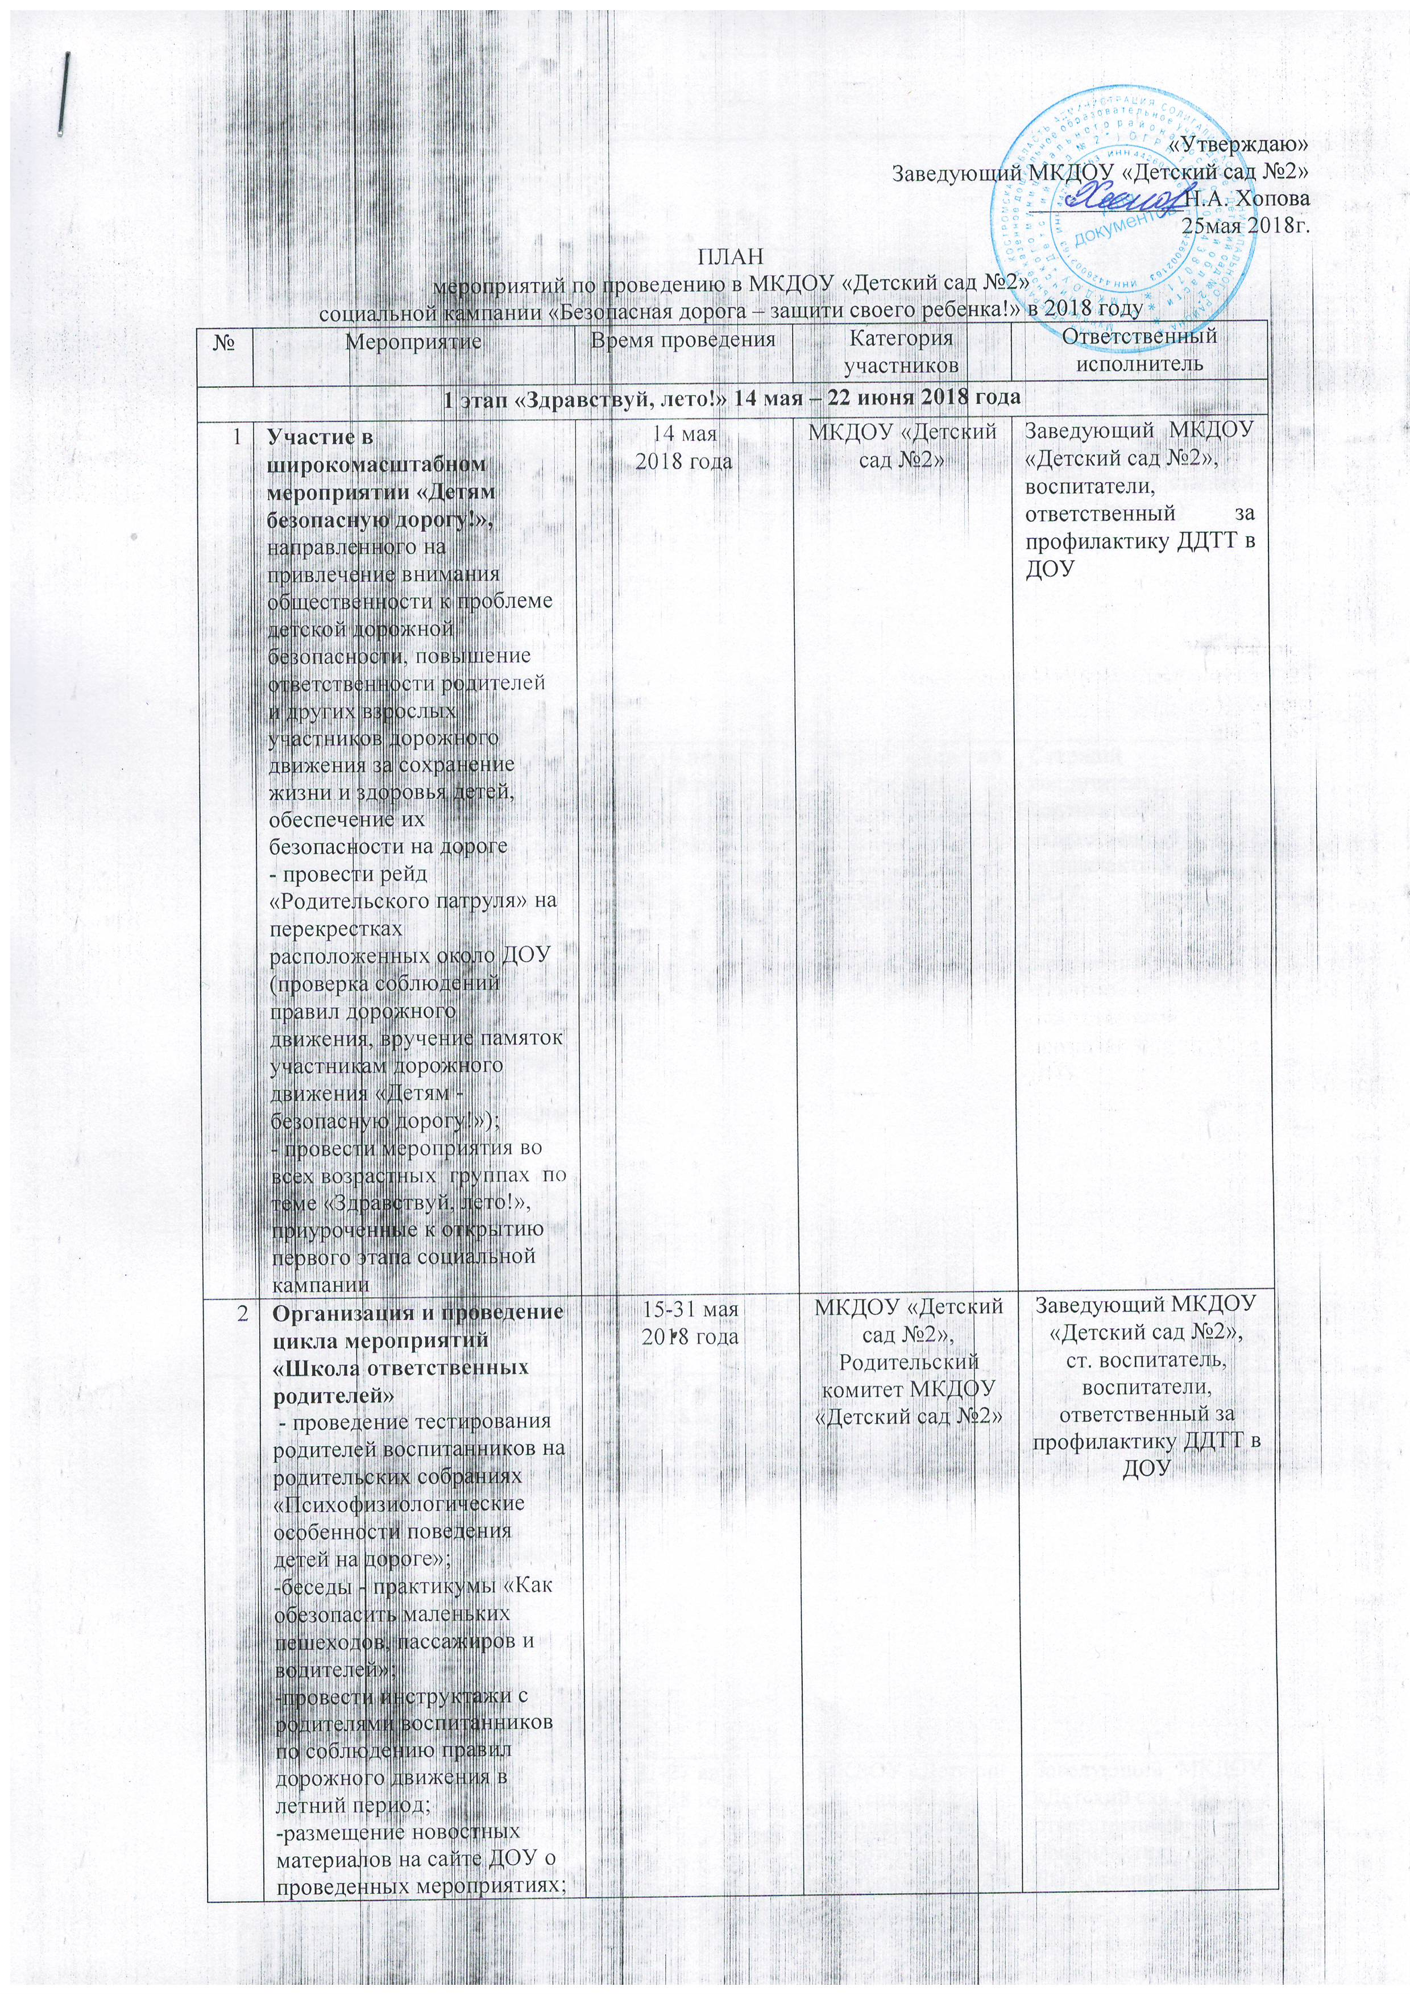

 | -размещение на сайте ДОУ памяток для родителей «Детская дорожная безопасность»
- 3 | Организация и проведение пропагандистского мероприятия (акции), приуроченного к Международному Дню защиты детей  - проведение муниципального конкурса-соревнования маленьких велосипедистов  «Безопасное колесико» среди образовательных организаций Солигаличского  муниципального района Костромской области, реализующих программу  дошкольного образования | 1 июня  2018 года | Дошкольные образовательные организации Солигаличского муниципального района,  Отдел образования  ОГИБДД | ОГИБДД  Отдел образования,  МКДОУ «Детский сад №2»  (Старший воспитатель, музыкальный руководитель, воспитатели старшей группы)
- 4 | Организация и проведение комплекса профилактических мероприятий с несовершеннолетними участниками дорожного движения «Декада пешехода»  - организация и проведение игр по ПДД на транспортной площадке по темам «Пешеходный переход», «Нерегулируемый перекресток», «Сигналы светофора»;  -проведение экскурсии по городу с целью наблюдения за транспортными средствами и пешеходами (старший возраст).  - игра-викторина «Знаешь ли ты правила дорожного движения?». | 1-10 июня  2018 года  8 июня | МКДОУ «Детский сад №2» | Старший воспитатель,  воспитатели,  ответственный за профилактику ДДТТ в ДОУ.
- 5 | Организация и проведение информационно-пропагандистских мероприятий «Декада юного пассажира»  - консультации для родителей «Профилактика дорожно-транспортного травматизма в летний период», «Необходимость использования детских удерживающих устройств при перевозке детей», «Ремень безопасности». | 10-20 июня  2018 года | МКДОУ «Детский сад №2» | Ответственный за профилактику ДДТТ в ДОУ, воспитатели.
- 6 | Проведение для несовершеннолетних велосипедистов мастер-классов «Рулить по правилам!»  -дидактическая игра «Правила юного велосипедиста» (для старшего дошкольного возрвста),  - консультация для родителей «Ребенок и велосипед» | 21-27 июня  2018 года | МКДОУ «Детский сад №2»,  Родительский комитет МКДОУ «Детский сад №2» | Заведующий МКДОУ «Детский сад №2»,  ответственный за профилактику ДДТТ в ДОУ, воспитатели.
2 этап «Лето без опасности!» 1 июля – 14 августа 2018 года
7 | Организация и проведение профилактических мероприятий с детьми по изучению закреплению ПДД  - чтение художественной литературы:  М. Ильин, Е. Сигал «Машины на нашей улице»; В. Семерин «Запрещается – разрешается»,  -дидактические игры: «Подбери колесо для машины»; «На чем я путешествую»; «Говорящие знаки»; «Кому что нужно».  -Сюжетно-ролевые игры: «Гараж»; «В автобусе»; «Путешествие».  -Строительные игры: «Новый район города»; «Пассажирские остановки», «Различные виды дорог».  -подвижные игры «Светофор»; «Цветные автомобили» и др. | 2 июля –  14 августа  2018 года | МКДОУ «Детский сад №2» | Заведующий МКДОУ «Детский сад №2»,  ответственный за профилактику ДДТТ в ДОУ, воспитатели.
8 | Проведение целенаправленных рейдов «Ребенок – пешеход», «Безопасная поездка» с привлечением Уполномоченного по правам ребенка при губернаторе Костромской области в Солигаличском муниципальном районе и инспекторов ОГИБДД. | 8.07.18  10.08.18 | МКДОУ «Детский сад №2»,  Родительский патруль МКДОУ «Детский сад №2»  ОГИБДД  Уполномоченныйпо правам ребенка в МКДОУ «Детский сад №2» | Заведующий МКДОУ «Детский сад №2»  Ответственный за ПДД в ДОУ
9 | Организация и проведение профилактических мероприятий «Дорожный патруль. Безопасные дороги детям» по формированию у детей навыков безопасного поведения на дороге в местах массового пребывания детей и подростков, а также на дворовых территориях  -проведение интерактивного занятия «Мой любимый дворик». | 1.08.18г. | МКУК «Городская детская библиотека» МКДОУ «Детский сад №2» | Заведующий МКДОУ «Детский сад №2»  Ответственный за ПДД в ДОУ, воспитатели.
3 этап «Иду в школу!» 15 августа – 16 сентября 2018 года
10 | Участие в единой широкомасштабной пропагандистской акции «Вместе за безопасность на дороге» | 15 августа  2018 года | Отдел образования  ОГИБДД  МКДОУ «Детский сад №2» | Ответственный за ПДД в ДОУ, воспитатели.
 | Конкурс детских рисунков на асфальте по БДД; | 17 .08.18 | МКДОУ «Детский сад №2» | Старший воспитатель  Ответственный за ПДД в ДОУ, воспитатели.
- 11 | Организация и проведение социально -ориентированного  проекта «Иду в школу»  Организация и проведение профилактических занятий безопасности  -заочные «дорожные экскурсии по г. Солигаличу»  - рейд «родительского патруля»  (перевозка детей в легковых автомобилях) | 24 августа –  16 сентября  2018 года  31 августа  2018  1-9 сентября  2018 года  12 сентября  2018 года | Отдел образования  ОГИБДД  МКДОУ «Детский сад №2» | Заведующий МКДОУ «Детский сад №2»  Ответственный за ПДД в ДОУ, воспитатели.
13 | Проведение «круглого стола» по итогам социальной кампании | 14.09.18г. | МКДОУ «Детский сад №2» | Заведующий МКДОУ «Детский сад №2»,  Старший воспитатель,  Ответственный за ПДД в ДОУ, воспитатели.

Ответственный за профилактику ДДТТ в МКДОУ «Детский сад №2» Е.А. Лукина

 | -размещение на сайте ДОУ памяток для родителей «Детская дорожная безопасность»
- 3 | Организация и проведение пропагандистского мероприятия (акции), приуроченного к Международному Дню защиты детей  - проведение муниципального конкурса-соревнования маленьких велосипедистов  «Безопасное колесико» среди образовательных организаций Солигаличского  муниципального района Костромской области, реализующих программу  дошкольного образования | 1 июня  2018 года | Дошкольные образовательные организации Солигаличского муниципального района,  Отдел образования  ОГИБДД | ОГИБДД  Отдел образования,  МКДОУ «Детский сад №2»  (Старший воспитатель, музыкальный руководитель, воспитатели старшей группы)
- 4 | Организация и проведение комплекса профилактических мероприятий с несовершеннолетними участниками дорожного движения «Декада пешехода»  - организация и проведение игр по ПДД на транспортной площадке по темам «Пешеходный переход», «Нерегулируемый перекресток», «Сигналы светофора»;  -проведение экскурсии по городу с целью наблюдения за транспортными средствами и пешеходами (старший возраст).  - игра-викторина «Знаешь ли ты правила дорожного движения?». | 1-10 июня  2018 года  8 июня | МКДОУ «Детский сад №2» | Старший воспитатель,  воспитатели,  ответственный за профилактику ДДТТ в ДОУ.
- 5 | Организация и проведение информационно-пропагандистских мероприятий «Декада юного пассажира»  - консультации для родителей «Профилактика дорожно-транспортного травматизма в летний период», «Необходимость использования детских удерживающих устройств при перевозке детей», «Ремень безопасности». | 10-20 июня  2018 года | МКДОУ «Детский сад №2» | Ответственный за профилактику ДДТТ в ДОУ, воспитатели.
- 6 | Проведение для несовершеннолетних велосипедистов мастер-классов «Рулить по правилам!»  -дидактическая игра «Правила юного велосипедиста» (для старшего дошкольного возрвста),  - консультация для родителей «Ребенок и велосипед» | 21-27 июня  2018 года | МКДОУ «Детский сад №2»,  Родительский комитет МКДОУ «Детский сад №2» | Заведующий МКДОУ «Детский сад №2»,  ответственный за профилактику ДДТТ в ДОУ, воспитатели.
2 этап «Лето без опасности!» 1 июля – 14 августа 2018 года
7 | Организация и проведение профилактических мероприятий с детьми по изучению закреплению ПДД  - чтение художественной литературы:  М. Ильин, Е. Сигал «Машины на нашей улице»; В. Семерин «Запрещается – разрешается»,  -дидактические игры: «Подбери колесо для машины»; «На чем я путешествую»; «Говорящие знаки»; «Кому что нужно».  -Сюжетно-ролевые игры: «Гараж»; «В автобусе»; «Путешествие».  -Строительные игры: «Новый район города»; «Пассажирские остановки», «Различные виды дорог».  -подвижные игры «Светофор»; «Цветные автомобили» и др. | 2 июля –  14 августа  2018 года | МКДОУ «Детский сад №2» | Заведующий МКДОУ «Детский сад №2»,  ответственный за профилактику ДДТТ в ДОУ, воспитатели.
8 | Проведение целенаправленных рейдов «Ребенок – пешеход», «Безопасная поездка» с привлечением Уполномоченного по правам ребенка при губернаторе Костромской области в Солигаличском муниципальном районе и инспекторов ОГИБДД. | 8.07.18  10.08.18 | МКДОУ «Детский сад №2»,  Родительский патруль МКДОУ «Детский сад №2»  ОГИБДД  Уполномоченныйпо правам ребенка в МКДОУ «Детский сад №2» | Заведующий МКДОУ «Детский сад №2»  Ответственный за ПДД в ДОУ
9 | Организация и проведение профилактических мероприятий «Дорожный патруль. Безопасные дороги детям» по формированию у детей навыков безопасного поведения на дороге в местах массового пребывания детей и подростков, а также на дворовых территориях  -проведение интерактивного занятия «Мой любимый дворик». | 1.08.18г. | МКУК «Городская детская библиотека» МКДОУ «Детский сад №2» | Заведующий МКДОУ «Детский сад №2»  Ответственный за ПДД в ДОУ, воспитатели.
3 этап «Иду в школу!» 15 августа – 16 сентября 2018 года
10 | Участие в единой широкомасштабной пропагандистской акции «Вместе за безопасность на дороге» | 15 августа  2018 года | Отдел образования  ОГИБДД  МКДОУ «Детский сад №2» | Ответственный за ПДД в ДОУ, воспитатели.
 | Конкурс детских рисунков на асфальте по БДД; | 17 .08.18 | МКДОУ «Детский сад №2» | Старший воспитатель  Ответственный за ПДД в ДОУ, воспитатели.
- 11 | Организация и проведение социально -ориентированного  проекта «Иду в школу»  Организация и проведение профилактических занятий безопасности  -заочные «дорожные экскурсии по г. Солигаличу»  - рейд «родительского патруля»  (перевозка детей в легковых автомобилях) | 24 августа –  16 сентября  2018 года  31 августа  2018  1-9 сентября  2018 года  12 сентября  2018 года | Отдел образования  ОГИБДД  МКДОУ «Детский сад №2» | Заведующий МКДОУ «Детский сад №2»  Ответственный за ПДД в ДОУ, воспитатели.
13 | Проведение «круглого стола» по итогам социальной кампании | 14.09.18г. | МКДОУ «Детский сад №2» | Заведующий МКДОУ «Детский сад №2»,  Старший воспитатель,  Ответственный за ПДД в ДОУ, воспитатели.

Ответственный за профилактику ДДТТ в МКДОУ «Детский сад №2» Е.А. Лукина

Приложение № 2

к распоряжению губернатора
Костромской области
от «3» мая 2018 г. № 291-р

ФОРМА

ОТЧЕТ
о проведении социальной кампании
«Безопасная дорога – защити своего ребенка!» в 2018 году
__________________________________________________
(наименование муниципального района (городского округа) Костромской области)

№  п/п | Наименование мероприятия | Кол-во/охват участников | Место прове-дения | Фото-графии меро-приятия  (2–3 штуки)
1 | 2 | 3 | 4 | 5

Примечание: отчет представляется в электронной форме за подписью главы муниципального образования (городского округа) Костромской области по электронной почте: sokolova.ml@adm44.ru.

____________________

